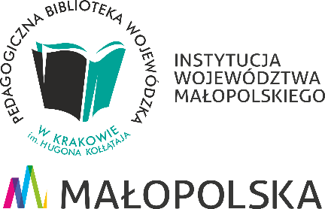 OFERTA EDUKACYJNA DLA UCZNIÓW KL. 1- 3

SZKOŁY PODSTAWOWEJ
- Filia w Miechowie
„ Podróż do krainy naszych zmysłów”.
Opis: Celem zajęć jest przybliżenie dzieciom zagadnień związanych ze zmysłami. Dzieci będą rozpoznawały wybrane zapachy, smaki, dźwięki, kształty. Dzieci wykonają proste eksperymenty, nie zabraknie oczywiście książki.

Adresaci: uczniowie klas 1-3 SP
Czas trwania: 45 min.
„Leporello- książka harmonijka”.
Opis: Warsztaty składające się z kilku części, w czasie których wspólnie zaprojektujemy książkę, począwszy od fabuły po formę graficzną.
Adresaci: uczniowie klas 1-3 SP
Czas trwania: 45 min. (na wykonanie książeczki potrzebnych jest kilka spotkań)
„ Morskie przestworza”.
Opis: Na zajęciach dzieci wysłuchają opowiadania o morskich stworzeniach, będą je rozpoznawać. Wykorzystana zostanie aplikacja z rozszerzoną rzeczywistością. Wykonają papierowe akwarium. Dzieci będą miały okazję przejrzeć książki obrazkowe związane z podwodnym światem.

Adresaci: uczniowie klas 1-3 SP
Czas trwania: 45 min.
„ Nauka przez zabawę- kodowanie i programowanie z robotem Photon”.
Opis: Warsztaty z elementami kodowania i programowania z wykorzystaniem robota edukacyjnego Photon
Adresaci: uczniowie klas 1-3 SP
Czas trwania: 45 min.

„Teatrzyk kamishibai”.
Opis: Obejrzenie przez dzieci teatrzyku kamishibai, poruszającego istotne zagadnienia: asertywność, tolerancja, relacje, ekologia. Rozmowa dotycząca książki oraz praca plastyczna adekwatna do tematyki bajki.
Adresaci: uczniowie klas 1-3 SP
Czas trwania: 45 min.

